



Medición de Satisfacción de los contribuyentes 2025:
Dirigido a contribuyentes inscritos como SAS para evaluar servicios prestados por la Dirección General de Impuestos Internos en los Procesos 4.2 y 4.3

Fecha de elaboración

noviembre de 2025

UNIDAD DE DEFENSORÍA DEL CONTRIBUYENTE Y EDUCACIÓN FISCAL
DIRECCIÓN GENERAL DE IMPUESTOS INTERNOS

ÍNDICE
INTRODUCCIÓN 3
OBJETIVOS 3
CAPÍTULO 1: DATOS GENERALES DEL ESTUDIO 3
1.1 Cálculo del tamaño y distribución de la muestra 4
CAPITULO 2: RESULTADOS POR MÓDULO TEMÁTICO 4
2.1 Infraestructura y de elementos tangibles y de la página web 4
2.2 Empatía del personal 6
2.3 Profesionalismo del Empleado 6
2.4 Capacidad de Respuesta Institucional 7
CAPITULO 3: ÍNDICE GLOBAL DE SATISFACCIÓN DE LOS CONTRIBUYENTES 7
3.1 Índice global de satisfacción 7
CAPITULO 4: OTROS ASPECTOS INSTITUCIONALES 8
4.1 Evaluación del proceso de inscripción de Sociedades por Acciones Simplificadas (SAS) 8
4.2 Evaluación de la asistencia brindada a los contribuyentes por los diferentes canales de atención. 9
4.3 ¿Ha sido victima de actos de corrupción en la DGII? 10
4.4. Evolución de la calidad del servicio 10
4.5. ¿Desea expresar algo más sobre los servicios brindados por la DGII? Explique. 10
CAPITULO 5: CONCLUSIONES Y SUGERENCIAS 11
5.1 Conclusiones 11
5.2 Sugerencias 12
5.2.1 Sugerencias realizadas por los contribuyentes: 13
ANEXOS……………… 15
Anexo 1: Cálculo de índice de satisfacción 15
Anexo 2: Encuesta de satisfacción 2025 16
Anexo 3. Respuestas de contribuyentes encuestados a preguntas de opinión 33

INTRODUCCIÓN

El presente informe expone los resultados de la medición de satisfacción de los contribuyentes respecto a los servicios prestados por la Dirección General de Impuestos Internos (DGII), dirigida al segmento de contribuyentes inscritos como Sociedades por Acciones Simplificadas (SAS).
Esta actividad se enmarca en los objetivos y acciones contemplados en el Plan Estratégico Institucional (PEI) y en el Plan Operativo Anual (POA) 2025 de la Unidad de Defensoría del Contribuyente y Educación Fiscal.

La encuesta se realizó de manera virtual, reafirmando el compromiso del Ministerio de Hacienda con la innovación tecnológica, permitiendo optimizar los procesos de tabulación y análisis de resultados.

El informe está estructurado en cinco capítulos:

- Capítulo 1: Detalla los datos generales del estudio, incluyendo el cálculo muestral.
- Capítulo 2: Presenta los resultados de la evaluación por módulo temático: infraestructura y elementos tangibles y de la página web, empatía del personal, profesionalismo de los empleados, capacidad y respuesta institucional.
- Capítulo 3: Describe el índice global de satisfacción alcanzado.
Capítulo 4: Analiza otros aspectos institucionales. En este capítulo incluye la evaluación del proceso para la inscripción como Sociedad por Acciones Simplificadas (SAS) y evaluación de los canales de atención disponibles. Se presenta el resultado de la pregunta sobre aspectos relacionados con actos de corrupción; la evaluación sobre el último año de gestión y la pregunta a los encuestados para conocer algo más sobre los servicios brindados por la DGII.
- Capítulo 5: Resume las conclusiones principales y propone sugerencias para mejorar los servicios.

OBJETIVOS

Objetivo general:

Evaluar la satisfacción de los contribuyentes inscritos como Sociedades por Acciones Simplificadas (SAS) respecto a los servicios prestados por la Dirección General de Impuestos Internos, identificando fortalezas y áreas de mejora.

Objetivo específico:

- Analizar las percepciones de los contribuyentes sobre la infraestructura y elementos tangibles de los Centros de Atención y de la página web, empatía del personal, profesionalismo de los empleados y la capacidad de respuesta institucional.
- Identificar oportunidades de mejora en la atención al usuario y los tiempos de respuesta institucionales.
- Proponer acciones para optimizar los servicios en función de las necesidades de los contribuyentes.

CAPÍTULO 1: DATOS GENERALES DEL ESTUDIO

La medición se realizó al segmento de contribuyentes inscritos como Sociedades por Acciones Simplificadas (SAS), como instrumento de medición se utilizó una encuesta organizada en 6 módulos (Información del encuestado, Infraestructura y elementos tangibles y de la de página web; empatía del personal, profesionalismo de los empleados, capacidad y de respuesta institucional y otros aspectos institucionales).

La encuesta se diseñó para evaluar aspectos importantes de los servicios prestados por la DGII; que incluyen los servicios disponibles en línea y de asistencia por los diferentes canales de comunicación disponibles, ajustando las preguntas a las condiciones concretas y especificaciones institucionales particulares; previamente, se realizó una prueba piloto, para determinar su comprensión, claridad y facilidad, la encuesta empleada incluyó preguntas de escala, opinión, abiertas y cerradas con el objetivo de recopilar información cualitativas y cuantitativas, sobre los módulos temáticos.

Cálculo del tamaño y distribución de la muestra

De acuerdo a la base de datos proporcionados por la División de Registro de Asistencia Tributaria de esta Dirección General, el universo del segmento de contribuyentes inscritos como Sociedades por Acciones Simplificadas (SAS) fue de 3,724

Partiendo del universo, se aplicó la siguiente fórmula:

N λ²∝ p (1-p)
N=_____________________
e² (N-1)+ λ²∝ p (1-p)

Donde se tiene un nivel de confianza del 95.5%, con un margen de error absoluto muestral del 4%, siendo Z=2 el valor de la distribución normal; y, probabilidad que suceda del 50% p=0.5.

Cálculo de la muestra:

Obteniendo como resultado una muestra de 535 contribuyentes y para seleccionarlos se aplicó un muestreo aleatorio sistemático, utilizando una formula en Excel.

El levantamiento se realizó durante el período comprendido del 20 de octubre al 20 de noviembre de 2024, recibiendo una respuesta de 96 encuestados que representan el 17.94% con relación a la muestra. Es de hacer notar, que se remitieron correos recordatorios para instar a completar la encuesta al total de la muestra seleccionada.

La categoría de los que contestaron la encuesta en su mayoría son contribuyentes 41.67% (40) seguido de los contadores 27.08% (26) y un 20.83% (20) que actúan como representante legal, siendo el género predominante el masculino con un 63.54% (61), seguido del femenino con un 34.38% (33) y el de Otros con un 2.08% (2).

CAPITULO 2: RESULTADOS POR MÓDULO TEMÁTICO
Femenino

2.1 Infraestructura y de elementos tangibles y de la página web

En este módulo se evalúan las condiciones de infraestructura y los elementos tangibles de los Centros de Atención Exprés, tales como ubicación, orden, limpieza, señalización, comodidad y disponibilidad de baños y parqueos.
En cuanto a la página web, se califica la facilidad de acceso a los servicios en línea, la usabilidad de las plataformas digitales, la organización y actualización del contenido disponible, así como la infraestructura tecnológica en general.

El resultado promedio en cuanto a la infraestructura física de los Centro de Atención Exprés visitados, considerando el segmento consultado es de 7.20 puntos. Siendo los Centros de Atención más visitados según los encuestados, el Central y de Grandes Contribuyentes, seguido del Centro de Gobierno, luego La Libertad, para continuar con Santa Ana y San Miguel.

De los 46 encuestados que recibieron la atención de los servicios de manera presencial, resaltan los elementos de limpieza, orden y buena señalización del área de atención, seguido de la ubicación y comodidad del lugar; y mostrando una disminución en cuanto al tema de la disponibilidad de parqueos.

Al consultarles, cómo evalúan el servicio que le brindaron en su visita en el Centro de Atención seleccionado, un 60.87% (28) de los encuestados lo califica de excelente, el 30.43% (14) de regular y el 8.70% (4) de malo.

Se citan algunos comentarios que indican el motivo o razón de su insatisfacción con la atención recibida de manera presencial:

- CAE Centro de Gobierno. Considero la explicación para una S.A.S debería ser más detallada por qué mi contador llamó para preguntar y le respondieron cosas que no eran y tuve que ir 2 veces a las instalaciones por el mismo trámite.

- CAE CENTRAL (Tres Torres). Mala atención, groseros, y están hablando entre ellos cuando lo están atendiendo a uno y no nos prestan la atención adecuada por estar en otras cosas.

- CAE CENTRAL (Tres Torres). Se pierde demasiado tiempo en un simple trámite, a parte se ve que no son íntegros en el conocimiento de los trámites, ya me ha pasado que he ido hasta tres veces por el mismo trámite y en las tres veces me han pedido documentos o requisitos que no quedan claros.

- CAE La Libertad. Visité el centro de atención de Las Cascadas, pero el personal fue poco amable. Tengo 20 años y no creían que yo era el representante legal de la empresa. Me hicieron esperar más de 3 horas para ser atendido, alegando que estaban consultando el sistema, o esperando autorización, entre otros.

- CAE Santa Ana. Con el técnico todo excelente muy amable a la hora de atender. Pero lo que no me parece es que se reserven tanto la información o que no le den un documento formal a uno con todas las particularidades de la inconsistencia que se supone ustedes mismos han detectado.

- CAE San Miguel. Es lenta la atención.
Para continuar con la evaluación de la Infraestructura, pero ahora de la página web, se consultó a los encuestados, como preámbulo, ¿Cuáles son los servicios en línea más utilizados?, sobresaliendo los siguientes:

- Consulta Devolución Renta,
- Autorización a Terceros,
- Autorización correlativos,
- Solicitud de solvencia y estado de cuenta,
- Cálculo de multa e intereses,
- Dictamen Fiscal,
- Mandamiento de IVA,
- Presentación de declaraciones y/o informes en línea, Nombramiento Auditor Fiscal
De las preguntas cualitativas ubicadas en este módulo los encuestados (96), resaltan la disponibilidad del acceso a la página web, con un puntaje de 8.63; seguido de la estabilidad y el correcto funcionamiento de los sistemas virtuales, con una ponderación de 8.44 y la organización y actualización de la información disponible en línea, con un porcentaje de 8.26. En general, califican la infraestructura tecnológica con un puntaje de 8.52. Lo que resulta en promedio de todos los elementos considerados anteriormente, un puntaje de 8.32 para la infraestructura de la página web.

Para hacer uso de los servicios en línea, el 92.71% (89) de los encuestados utilizan como dispositivos electrónicos las computadoras, el 6.25% (6) móvil y el restante 1.04% (1) utiliza Tablet.

El 67.71% (65) de los encuestados comenta que no han presentado inconvenientes para ingresar a la página web y utilizar los servicios. Mientras que el restante 32.29% (31) indicaron que sí, a lo cual se les preguntó que explicaran en que consistió, retomando algunos comentarios:

Inconvenientes presentados para ingresar portal web:
- Muchos, pero quizá el más importante, cuando hagan cambios en los procedimientos de presentación de la información debe publicar ese o esos cambios. Cuando se ingresa la información de los anexos instruyan al programa para que devuelva una respuesta concisa acerca de errores que como usuario más de alguna vez cometemos. En pocas palabras los sistemas deben ser amigables.

- La página web no es amigable con el usuario. No es adaptable a cualquier dispositivo. Además, resulta confuso realizar gestiones. El sistema de envío de correo electrónico (para recuperación de contraseña o algo relacionado) no funciona si el correo es de dominio personalizado (@tudominio.com). Solamente si es Gmail, Outlook, etc.

- En ocasiones la página o campo donde se está en un momento de la gestión, solo se queda en blanco y no traslada al paso siguiente, como si no recibió la información o si hasta ahí llegara el proceso, cuando aún faltan pasos para concluir.
El resultado promedio obtenido en este apartado para la Infraestructura evaluada fue el siguiente:

2.2 Empatía del personal

Este módulo temático de la encuesta se ocupa de medir la dimensión de empatía del personal involucrado directamente en ofrecer el servicio. Cuando se habla de empatía se hace alusión a las habilidades sociales para anticipar, comunicarse, comprender el punto de vista de los usuarios y/o contribuyentes y atender sus necesidades de forma respetuosa, esmerada e individualizada.

En esta dimensión la encuesta posee 5 ítems, todas de calificación.
El aspecto que destacan los encuestados en esta dimensión es el cumplimiento de horarios al momento de ser atendidos, con un puntaje de 8.33 seguido de la amabilidad y cortesía en el trato recibido, con 8.18 puntos y de la disposición del personal para atender sus dudas, con 8.10. En general, califican el aspecto de empatía por parte del personal con un 8.04. Y con una ponderación de 7.96 califican la capacidad del personal para adaptarse a las necesidades durante la atención.

El resultado promedio obtenido, luego de considerar los diferentes elementos contenidos en las 5 preguntas, fue de 8.12 puntos

2.3 Profesionalismo del Empleado

Este módulo se orienta a conocer en resumen en cuán bien conocen y saben hacer su trabajo los empleados encargados directamente de la prestación del servicio.

En esta dimensión la encuesta cuenta con 3 ítems, de preguntas de calificación, sobre aspectos de conocimiento sobre el trámite o consulta; sí fue clara, precisa y coherente la información brindada y la calidad en la orientación recibida para completar el trámite.

Siendo el aspecto con mayor puntuación entre los consultados la orientación recibida para completar su trámite con un puntaje de 8.18; seguido de la información brindada (fue clara, precisa y coherente) con 8.16 puntos, para finalizar con el nivel de conocimiento por parte del personal, con un puntaje de 8.07

Obteniendo un resultado promedio en esta dimensión de 8.14 puntos, según se muestra a continuación:

2.4 Capacidad de Respuesta Institucional

Se refiere a los esfuerzos administrativos, habilidades organizativas y mecanismos de gestión puestos en marcha por la DGII para ayudar a los usuarios y/o contribuyentes en sus trámites, proporcionándoles un servicio rápido, ágil y eficiente.

Este apartado contiene 4 ítems cuantitativos donde se consulta a los encuestados sobre los requisitos solicitados para realizar los trámites, efectividad, tiempos y plazos de respuesta.

El promedio total obtenido de este apartado en cuanto a los ítems anteriores fue de 8.16 puntos, siendo el aspecto mejor evaluado la efectividad de la resolución con 8.33 puntos, seguido con 8.31 puntos en cuanto a los requisitos solicitados para realizar el trámite y luego con 8.01 y 8.00 puntos respectivamente, asignados al tiempo de duración del trámite y a los plazos para el cumplimiento del mismo.

Previo a la evaluación de este módulo, se solicitó a los encuestados que indicaran el servicio utilizado con más frecuencia obteniendo los siguientes resultados:
Servicio seleccionado y cantidad de respuestas:

- Asistencia personalizada (20)
- Asistencia a través del call center (14)
- Asistencia a través de correo electrónico (4)
- Asistencia a través de WhatsApp (16)
- Solicitud de solvencia y consulta de estado tributario (10)
- Inscripción, reposición o medicación de NIT (8)
- Inscripción, reposición, restitución o modificación de IVA (3)
- Registro de Usuario, cambio de correo y clave para acceder a los servicios en línea de la DGII (18)
- Otros: Facturación Electrónica (1)
En la opción de Otros, los encuestados listan el siguiente servicio: Facturación Electrónica (1) y agregan 2 comentarios que no corresponde a un servicio de la DGII (página CREA Empresa).

Del listado anterior, se reitera la importancia de la asistencia que reciben los contribuyentes y/o usuarios por los diferentes canales de atención. Por lo que se incluye en la encuesta preguntas orientadas a evaluar estos canales de atención, resultados que se muestran en el capítulo 4 de este documento, denominado Otros aspectos institucionales.

CAPITULO 3: ÍNDICE GLOBAL DE SATISFACCIÓN DE LOS CONTRIBUYENTES

3.1 Índice global de satisfacción

El índice global de satisfacción de los contribuyentes de los 4 módulos considerados fue de 8.08 puntos, un resultado muy satisfactorio de acuerdo a la escala de satisfacción del modelo empleado y cumple con las expectativas.

De los resultados obtenidos, se identifica que el aspecto con mayor puntuación es la Capacidad de Respuesta Institucional, con 8.16 puntos y el de menor puntuación la Infraestructura y de elementos tangibles y de la página web, con 7.76 puntos.

CAPITULO 4: OTROS ASPECTOS INSTITUCIONALES

A continuación, se presentan los resultados obtenidos de otros aspectos Institucionales, que en esta oportunidad se ha considerado evaluar el proceso de inscripción o constitución de las Sociedades por Acciones Simplificadas (SAS), realizando preguntas puntuales a los contribuyentes encuestados.
.

4.1 Evaluación del proceso de inscripción de Sociedades por Acciones Simplificadas (SAS)

En este tema, la encuesta contiene 8 ítems, que incluye preguntas de opinión (4) y de calificación (4), dentro de las que se consulta a los encuestados respecto del proceso de inscripción como SAS y sí el servicio cumplió con sus expectativas.

El resultado promedio obtenido en este apartado fue de 8.55 puntos, considerando las preguntas de calificación, donde se tiene como mejor evaluado los requisitos solicitados para realizar el proceso de inscripción con una puntuación de 8.77, seguida de una ponderación de 8.62 a la claridad y suficiente información proporcionada; luego con 8.45 puntos, considerando que fue razonable el tiempo aplicado para realizar el trámite y con un 8.36 de ponderación el acompañamiento del personal durante el proceso.

En las preguntas de opinión se consultó a los encuestados, sí fue sencillo y comprensible el proceso de inscripción o constitución de las SAS, obteniendo que del total de respuestas (96) el 90% opinó que sí.

Y el porcentaje restante dijeron que no, ¿al consultarles el por qué?, se obtuvieron comentarios, retomando algunos según se citan a continuación:

- Porque nunca me hicieron saber que la Tarjeta de IVA y NIT había que solicitarla en CREA Empresa, CNR o Hacienda, pasaron 2 meses para saber que las tarjetas se podían imprimir desde el módulo de Crea Empresa, porque Hacienda no tuvo la cortesía de notificar o informar donde obtener las credenciales de una SAS, solo pudo cobrar el canon del NIT a cabalidad, pero no lo genero o indico donde reclamar los documentos.

- No hay una explicación sobre los pasos a seguir.

- Parece no manejan el tema.

- Manejo de la firma electrónica
En cuanto a la pregunta de opinión contenida en este módulo: ¿Cumplió con sus expectativas el servicio recibido?

El 88.54% (85) manifestaron que sí. Y el porcentaje restante dijeron que no, ¿al consultarles el por qué?, se obtuvieron los comentarios que se citan a continuación:

- Fue lenta y falta de información, poco claro.

- No resuelven ese tema en específico. Igual con opiniones jurídicas se pasan del plazo establecido de respuesta y no dan justificación correcta.

- El tiempo que mencionan que es rápido no lo fue, todo lo contrario

- El CNR debe de informar los cambios en forma oportuna, hay diferencias entre Hacienda, el CNR y las alcaldías, es tremendo varios de mis clientes han pagado multas por esas inconsistencias.

- Demasiado lento, apático, cero cercanía ni acompañamiento. El personal trabaja a una velocidad distinta a la que avanza el mundo.

- Por qué no se solucionó lo solicitado en la corrección de una letra en el nombre de la sociedad, sus requisitos son engorrosos e ilógicos si la sociedad se acababa de inscribir.

- Se limitan a la entrega del NIT de la SAS y nada más, el acompañamiento es deficiente.

- No responden las preguntas adecuadamente.

- Realmente debieron poner la opción de un nivel intermedio.

4.2 Evaluación de la asistencia brindada a los contribuyentes y/o usuarios por los diferentes canales de atención.

Como parte de los esfuerzos realizados por esta Dirección General para mantener los estándares de calidad y facilitar el cumplimiento de las obligaciones tributarias a los administrados, cuenta con diferentes canales de atención: presencial, telefónico (call center), correo electrónico y whatsapp, que en esta oportunidad serán evaluados.

Este apartado contiene 6 ítems, que incluye preguntas de opinión (4) y de calificación (2).

Al consultar a los encuestados sí han utilizado los canales de comunicación virtuales, de 96 respuestas, el 86.46% (83) respondió que sí el resto 13.54% (13) respondieron que no.

De los 83 que respondieron que sí, al consultarles el medio por el cual recibieron la atención, se obtuvo el siguiente dato:

En las preguntas de calificación, se incluye elementos a evaluar en cuanto a la eficiencia de los canales de comunicación y a la calidad y utilidad de las respuestas recibidas en las consultas realizadas.

Como resultado de las 96 respuestas, se obtuvo un porcentaje de eficiencia de los canales de comunicación institucional de 7.88 puntos. En cuanto a la calidad y utilidad de las respuestas recibidas al hacer uso de los canales de comunicación, opinan 83 de los encuestados, asignando una puntuación de 8.12 el resto de los encuestados no los ha utilizado.

La siguiente pregunta de opinión contenida en este módulo es la referente a sí ¿Tiene alguna queja y/o sugerencia del servicio presentado en los diferentes canales?

De los contribuyentes que contestaron que sí a esta pregunta, se obtuvo que fue el 27.71% (23), de los cuales se citan algunos comentarios:

- Para llegar a un representante por medio telefónico es tardado muy tardado

- Deberían ser más empáticos, y brindar la información correcta, ya que si uno solicitar información lo pasan hasta con 4 personas diferentes solo para 1 respuesta.
- Agilizar respuesta a consultas por tramites, a través de correo electrónico.

- Son pocas las gestiones que se pueden realizar por whatsapp. la gran mayoría requiere visitar los centros de atención presencial (lo cual implica mucha pérdida del recurso más valioso: el tiempo) además, el personal es apático, generando respuestas ambiguas del tipo "lea la guía publicada", "busque la normativa", "los lineamientos están en tal artículo del código tributario". Creo que el objetivo de consultar es porque justamente hay cosas que en la norma jurídica no se comprenden; el lenguaje empleado por sus colaboradores no es accesible al ciudadano común, e incluso difícil para muchos profesionales de la contabilidad.

- Los medios de contacto no son claros por ejemplo contacto para dudas de facturación electrónica, por otro lado, el personal no está lo suficientemente capacitado para resolver dudas técnicas sobre la facturación electrónica.

- Mi sugerencia es que el horario de atención debería ser más amplio para que sea compatible con la operación que tenemos en la empresa privada, aunque seamos mypimes la jornada en horario de gobierno deja un lapso de 2 ó 3 horas en las que no hay operatividad…hasta la página web colapsa o no está habilitada para hacer ciertas cosas en ciertos horarios.

4.3 ¿Ha sido victima de actos de corrupción en la DGII?

Otro aspecto importante dentro de la medición de satisfacción es que el 98.96% de los encuestados manifestó no haber sido víctima de actos de corrupción; únicamente el 1.04% reportó lo contrario.

El comentario presentado por el contribuyente que respondió que sí, expresa la siguiente situación: “Un funcionario me contactó y me dio cierta información sobre un error en solicitud, pero me insinuó que merecía o necesitaba cierta cantidad de dinero (mínima, por cierto)”

4.4. Evolución de la calidad del servicio

En general, ¿Cómo califica la calidad de los servicios prestados por la DGII en el último año?

En esta pregunta de opinión se consulta a los encuestados de acuerdo a su percepción si los servicios en general han mejorado, están igual o han empeorado, obteniendo los siguientes resultados:

La mayoría de las opiniones juzgó dicha trayectoria como una clara mejoría, siendo representada por el 82.29% (79), por otra parte, un 16.67% (16) considera que la calidad se ha mantenido igual, mientras que un minoritario grupo correspondiente al 1.04% (1) considera que ha empeorado la calidad de los servicios, demostrando así la buena percepción que tienen de la DGII los encuestados.

Se citan a continuación el comentario presentado por el contribuyente que contestó la pregunta ¿Por qué considera que ha empeorado?:

- Son más pedantes, y no todos dan la misma información y le pasan a más de 1 persona para resolver las preguntas que se les hace.

4.5. ¿Desea expresar algo más sobre los servicios brindados por la DGII? Explique.

Como resultado se obtuvo que el 16.67% de los encuestados (16) respondió que sí y el resto no opinó.

De los comentarios aportados se retoman los siguientes:

- Que, de las instituciones públicas, la DGII es la que mejor atiende y con calidad y calidez ya sea presencial o virtual. Saludos y muchos éxitos.

- Se ha hecho un excelente esfuerzo el servicio de las SAS es excelente y rápido. Pero otros servicios como facturación electrónica requieren mayor información y enfoque técnico. sigan innovando. Y por favor actualicen la información en sus páginas web que será clara para vida proceso. Y actualizada con detalles.

- Muchas gracias por interesarse en mejorar, gracias a las gestiones de las autoridades DGII y al Presidente Bukele muchas gracias.

- La atención brindada en el Centro de Atención de San Miguel, en mi experiencia siempre ha sido calidad, los funcionarios que atienden son respetuosos y están en la mayor disposición del servicio al contribuyente.

- Estoy muy complacida con el proceso de crea empresa, ¡superaron mis expectativas! lo único es que todas las instituciones vinculadas deben tener el mismo estándar de conocimiento, capacitación y guía para dar la misma información. en un punto del proceso, ya bien adelante al llamar, del CNR te dicen una cosa y en el otro número te dicen otra. pero el proceso como tal, me pareció super bueno y recomendado al 100%.

- En el cuestionario veo una pregunta relacionada con parqueo y en el centro de atención de San Miguel no hay parqueo para el público, considero que es un tema que podría mejorar, aunque uno como usuario se apoya de los comercios que brindan ese servicio en el alrededor.

- Para los que somos nuevos, sería excelente que hubiera algún tipo de seminarios, donde pudiéramos recibir asesoría, ya sea en línea, o presencial. Ya que la intención que muchos tenemos es hacer las cosas bien, y evitar así errores por parte de nuestra inexperiencia. En ese sentido, pienso que sería excelente algún tipo de seminario o asesoría para realizar de mejor forma nuestro rol de contribuyentes.
Es importante considerar como oportunidad de mejora los temas relacionados a dichos comentarios con el fin de contribuir a mejorar los servicios brindados. Se muestra la totalidad de comentarios en anexo 3.

CAPITULO 5: CONCLUSIONES Y SUGERENCIAS

5.1 Conclusiones

La medición de satisfacción realizada a contribuyentes inscritos como Sociedades por Acciones Simplificadas (SAS) permitió obtener una visión integral sobre la percepción respecto a los servicios brindados por esta Dirección General. De los hallazgos analizados se concluye lo siguiente:

- El nivel global de satisfacción es alto, alcanzando un índice de 8.08 puntos, lo que evidencia una valoración positiva del desempeño institucional y del servicio recibido por los usuarios encuestados.
- Las mejores valoraciones se concentran en la Capacidad de Respuesta Institucional (8.16) y en el Profesionalismo del empleado (8.14), señalando que los contribuyentes reconocen avances en la gestión administrativa, orientación durante trámites y resolución de solicitudes.
- El aspecto con menor calificación es Infraestructura y elementos tangibles de los centros de atención y página web, con un promedio de 7.76. Aunque la plataforma digital recibe buena aceptación (8.32), persisten limitaciones relacionadas con usabilidad, compatibilidad con dispositivos móviles, claridad en procesos, estabilidad y disponibilidad horarios.
- En infraestructura física, los contribuyentes valoran orden, limpieza y señalización; no obstante, destacan como puntos críticos la disposición de parqueo, tiempos prolongados de atención y calidad inconsistente en el trato personalizado en algunos Centros de Atención Exprés.
- La atención del personal obtuvo una calificación favorable en empatía (8.12), destacándose amabilidad y cumplimiento de horarios, aunque se identifican oportunidades para mejorar la capacidad de adaptación y la atención personalizada.
- El proceso de inscripción de SAS fue evaluado, con un promedio de 8.55. El 90% considera que el trámite es comprensible, aunque existe una minoría que reporta falta de claridad en pasos, retrasos, escasa orientación y divergencia de información entre instituciones involucradas (DGII–CNR–alcaldías).
- Los canales de atención virtual presentan niveles aceptables de eficiencia (7.88) y utilidad en las respuestas (8.12), aunque parte de la población solicita mayor rapidez, ampliación de servicios disponibles en WhatsApp, tiempos de respuesta más cortos para el Call Center y asesorías más claras y accesibles para usuarios con menor dominio técnico.
- La percepción institucional es mayoritariamente positiva. El 82.29% considera que el servicio ha mejorado durante el último año, lo cual refleja avances en procesos, atención y modernización tecnológica.
- El 98.96% afirma no haber sido víctima de actos de corrupción, lo que refuerza la confianza de los usuarios en la transparencia institucional; sin embargo, se registró un caso aislado que amerita seguimiento y monitoreo preventivo.
- Los comentarios cualitativos exhiben una fuerte valoración general hacia el trabajo de la DGII, reconociendo esfuerzos de mejora e innovación, pero también señalan retos vinculados a información desactualizada, atención diferenciada entre centros, mejora en tiempos de respuesta, disponibilidad de formación para contribuyentes nuevos y ampliación de horarios y servicios digitales.

5.2 Sugerencias

En atención a los resultados obtenidos en la medición de satisfacción, y con el propósito de fortalecer la calidad del servicio prestado a los contribuyentes, se presentan las siguientes sugerencias:
- Infraestructura física
Evaluar la disponibilidad de espacios de estacionamiento en Centros de Atención Exprés, particularmente en sedes donde los usuarios reportaron limitaciones.
Implementar mecanismos para optimizar los tiempos de atención presencial, con el fin de disminuir la necesidad de múltiples visitas para un mismo trámite.
Homologar la experiencia de atención entre las diferentes sedes, a través de estándares de servicio que garanticen calidad uniforme.
- Optimización del portal web y servicios digitales
Mejorar la accesibilidad y navegabilidad del portal institucional, procurando compatibilidad con distintos dispositivos electrónicos y performance más estable.
Desarrollar guías, mensajes automáticos de asistencia y retroalimentación sobre errores para facilitar el uso de servicios en línea y reducir fallas recurrentes.
Difundir de forma oportuna los cambios en procedimientos o documentación requerida para trámites, priorizando claridad, actualización continua y lenguaje comprensible.
- Fortalecimiento de capacidades del personal
Ampliar los procesos de formación continua en atención al usuario, orientación tributaria y resolución de trámites SAS, priorizando comunicación clara y trato empático.
Estandarizar criterios técnicos e informativos para reducir discrepancias en la asesoría brindada por diferentes colaboradores.
Promover el uso de recursos interpretativos o explicativos dirigidos a contribuyentes con menor experiencia fiscal.
- Ampliación y agilización de canales de atención
Fortalecer la capacidad operativa del call center y canal WhatsApp, ampliando la resolución de trámites y disminuyendo tiempos de espera o derivaciones múltiples.
Optimizar los tiempos de respuesta en consultas realizadas mediante correo electrónico y garantizar asignación de personal capacitado para atender requerimientos técnicos.
- Mejoras en el proceso de inscripción SAS y coordinación interinstitucional
Elaborar material informativo unificado que detalle requisitos, plazos, pasos y entidades involucradas en el proceso de constitución y registro de SAS.
Establecer mecanismos de coordinación continua con CNR y alcaldías, a fin de reducir diferencias en requisitos o discrepancias informativas.
Fortalecer el acompañamiento en trámites nuevos mediante guías descargables, mini protocolos de inscripción y asistencia guiada.
- Transparencia y control preventivo
Mantener mecanismos de control interno y canales de denuncia institucional, con enfoque preventivo y de respuesta inmediata ante posibles irregularidades.
Reforzar la difusión de rutas seguras de reporte ciudadano, asegurando confidencialidad y accesibilidad del mecanismo.
- Educación y acompañamiento a nuevos contribuyentes
Implementar sesiones formativas periódicas, webinars o talleres introductorios que faciliten el cumplimiento responsable de obligaciones tributarias.
Desarrollar material educativo visual (infografías, instructivos, listas de verificación) que brinde apoyo claro a contribuyentes en etapa inicial.
Crear espacios de asesoría orientados a la prevención de errores, promoviendo una cultura de cumplimiento informada y accesible.

5.2.1 Sugerencias realizadas por los contribuyentes:

- Publicar de manera oportuna cambios en los procedimientos de presentación de la información y que programar el sistema de manera que, al ingresa la información de los anexos devuelva una respuesta concisa acerca de errores que como usuario más de alguna vez cometemos. En pocas palabras los sistemas deben ser amigables.

- Que la página web sea amigable con el usuario, ya que no es adaptable a cualquier dispositivo. Que el sistema de envío de correo electrónico (para recuperación de contraseña o algo relacionado) funcione con cualquier dominio.

- Que los empleados sean más empáticos, y brinden información correcta, ya que si uno solicita información lo pasan hasta con 4 personas diferentes solo para 1 respuesta.

- Mi sugerencia es que el horario de atención debería ser más amplio para que sea compatible con la operación que tenemos en la empresa privada -aunque seamos mypimes- la jornada en horario de gobierno deja un lapso de 2 ó 3 horas en las que no hay operatividad…hasta la página web colapsa o no está habilitada para hacer ciertas cosas en ciertos horarios.

- Mejorar las consultas vía teléfono, y lo tardío en lo presencial.

- Insto a las autoridades a que dediquen más esfuerzos en pro de acercar sus servicios a la población. Los emprendedores sí están dispuestos a cumplir las obligaciones tributarias, pero la burocracia estatal lo dificulta.
- Reducir requisitos engorrosos que complican realizar un trámite.

- Excelente esfuerzo el servicio de las SAS es excelente y rápido. Pero otros servicios como facturación electrónica requieren mayor información y enfoque técnico sigan innovando. Y por favor actualicen la información en sus páginas web que sea clara.

- Sería excelente que hubiera algún tipo de seminarios para los nuevos contribuyentes, donde pudiéramos recibir asesoría, ya sea en línea, o presencial. Ya que la intención que muchos tenemos es hacer las cosas bien, y evitar así errores por parte de nuestra inexperiencia, sería excelente algún tipo de seminario o asesoría para realizar de mejor forma nuestro rol de contribuyentes.

- El tema de parqueo en el centro de atención de San Miguel es algo que podría mejorar, aunque uno como usuario se apoya de los comercios que brindan ese servicio en el alrededor.

- Por favor capaciten al personal sobre los PSAD, los requisitos que deben cumplir, como se deben presentar declaraciones y/o informes, leyes claras sobre los PSAD de conformidad a CNAD

- Que el personal sea amable porque hay unos gestores que quizá por estrés, pero son pedantes y cortantes con los usuarios.

Atentamente,

Licda. Ingrid Verónica Osorio Alas
Jefa de la Unidad de Defensoría del Contribuyente y Educación Fiscal.
Medición de Satisfacción de los Contribuyentes y Usuarios

ANEXOS

Anexo 1: Cálculo de índice de satisfacción

Anexo 2: Encuesta de satisfacción 2025
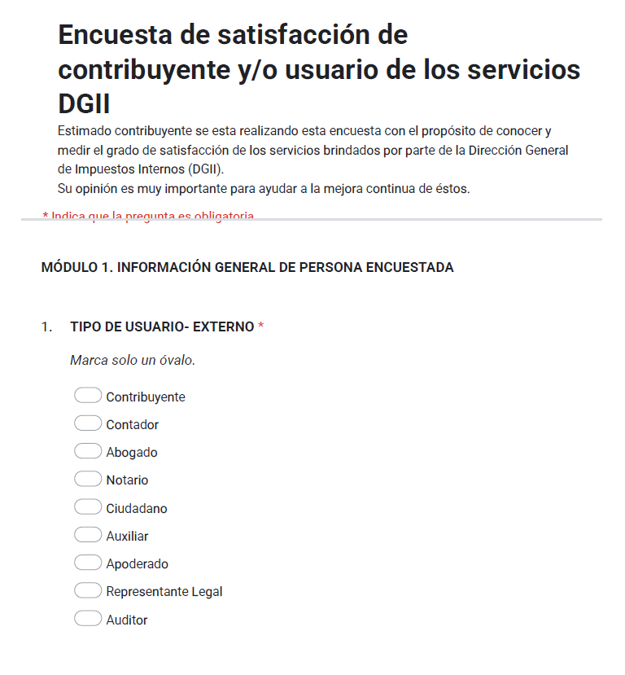
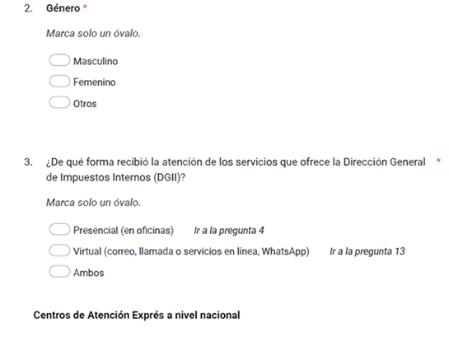

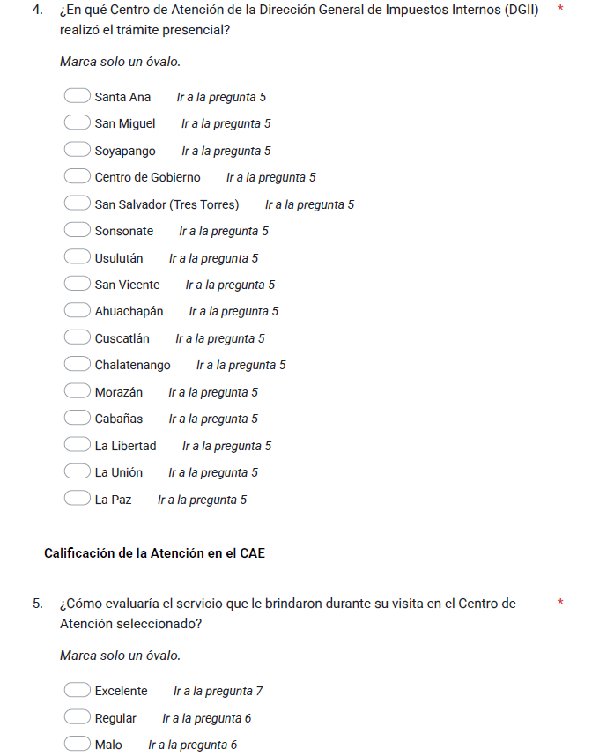

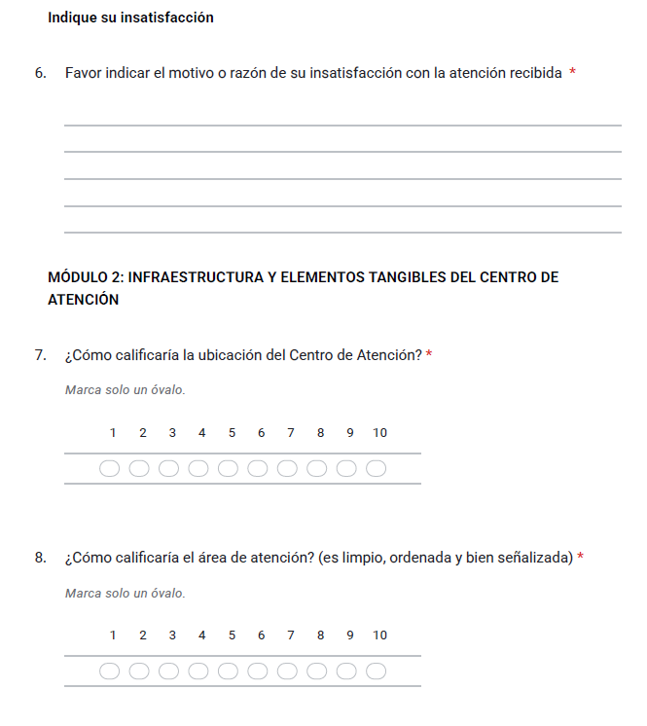

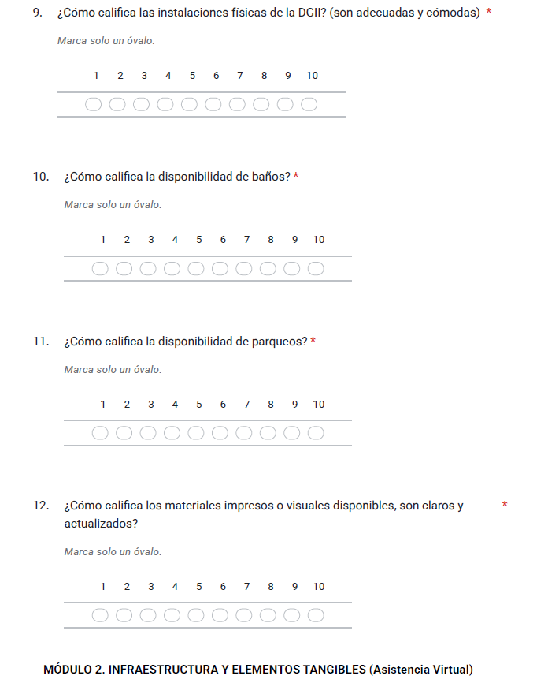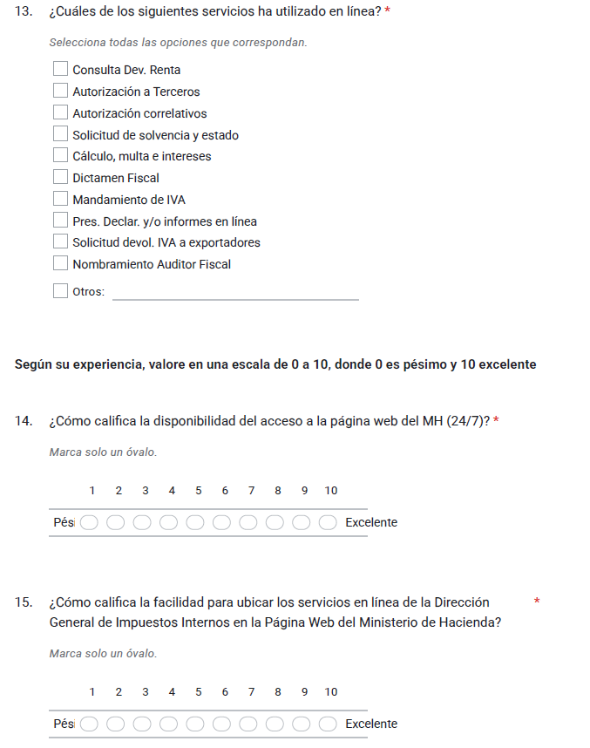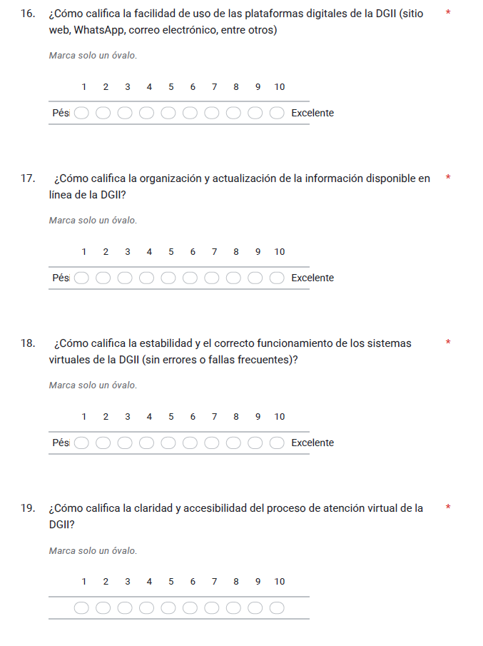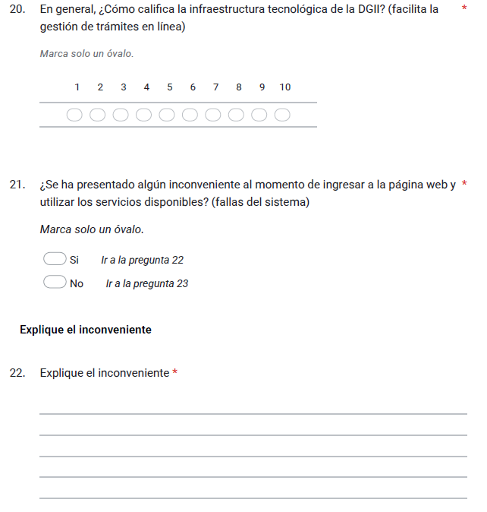

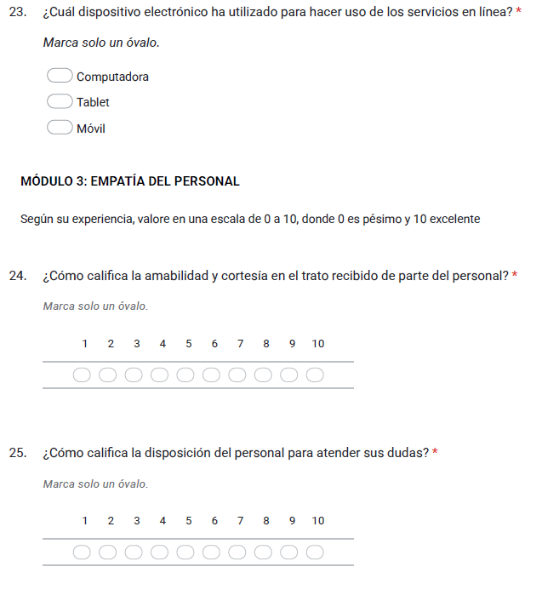

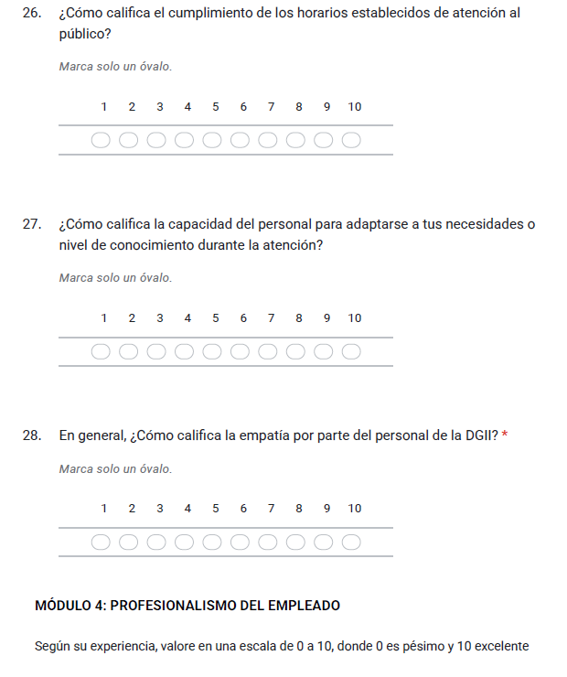

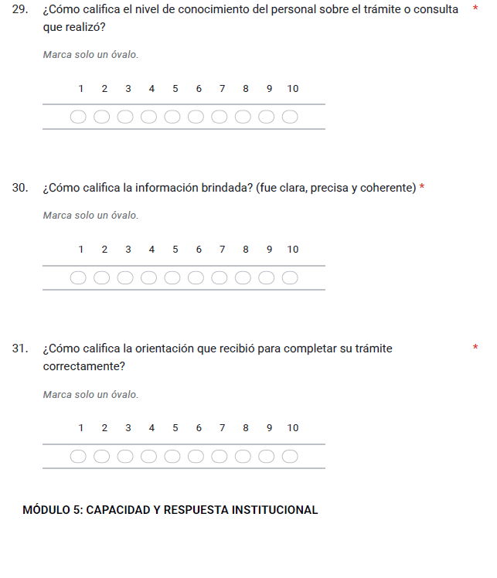

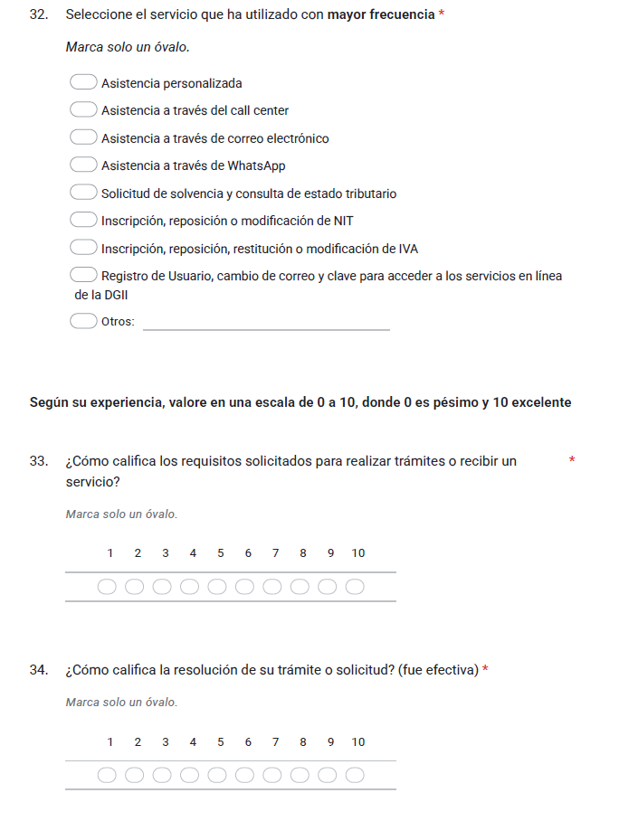

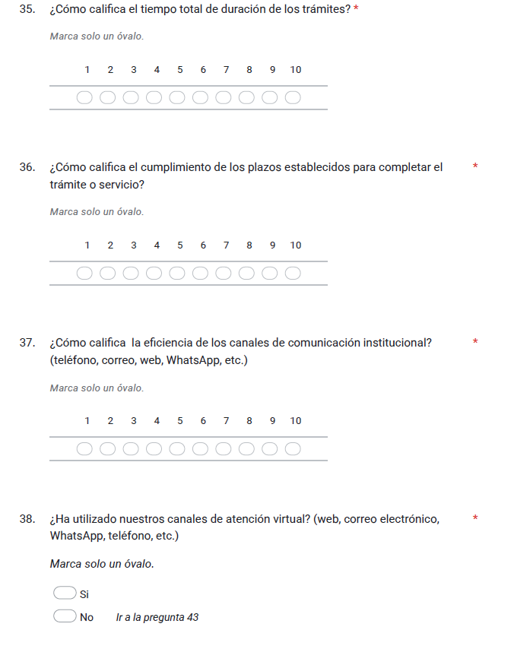

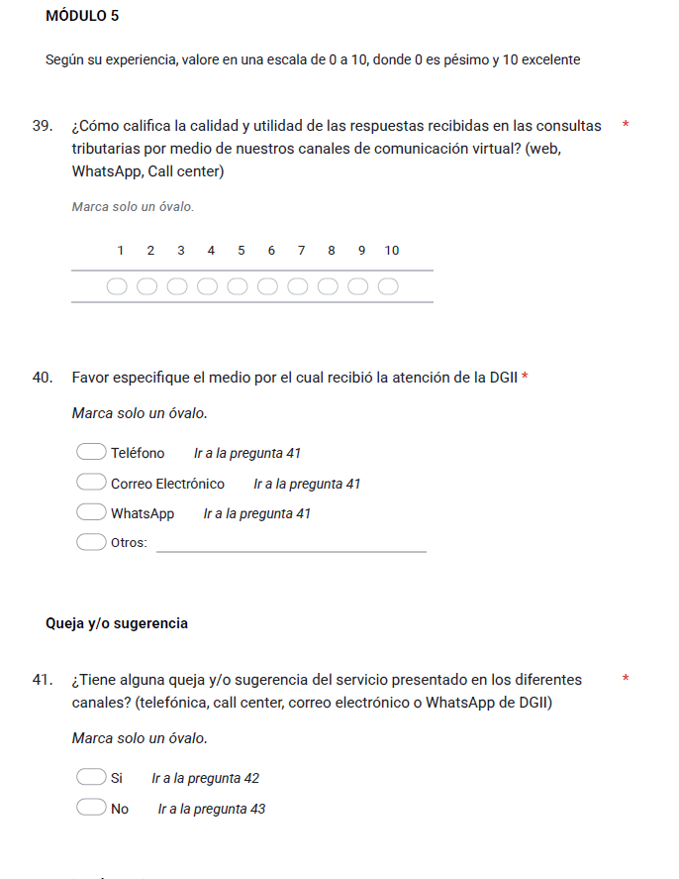

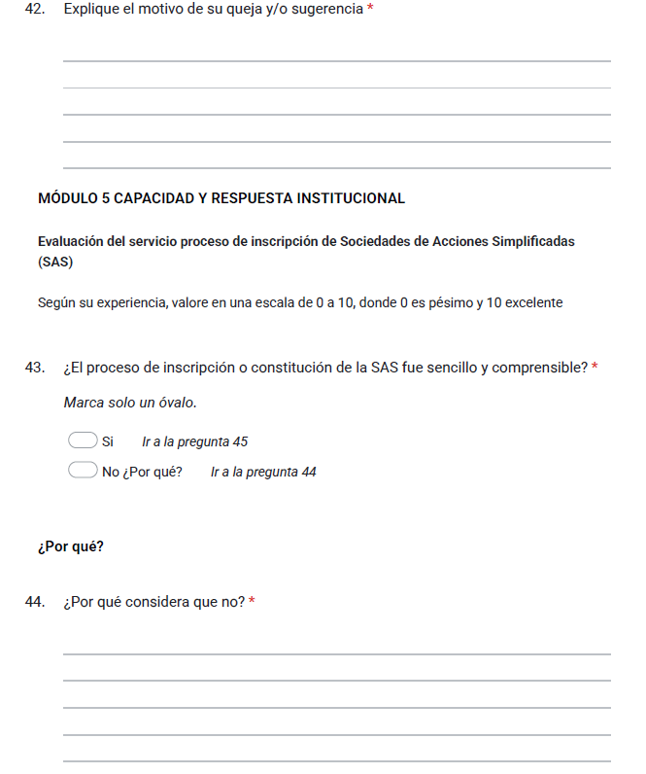

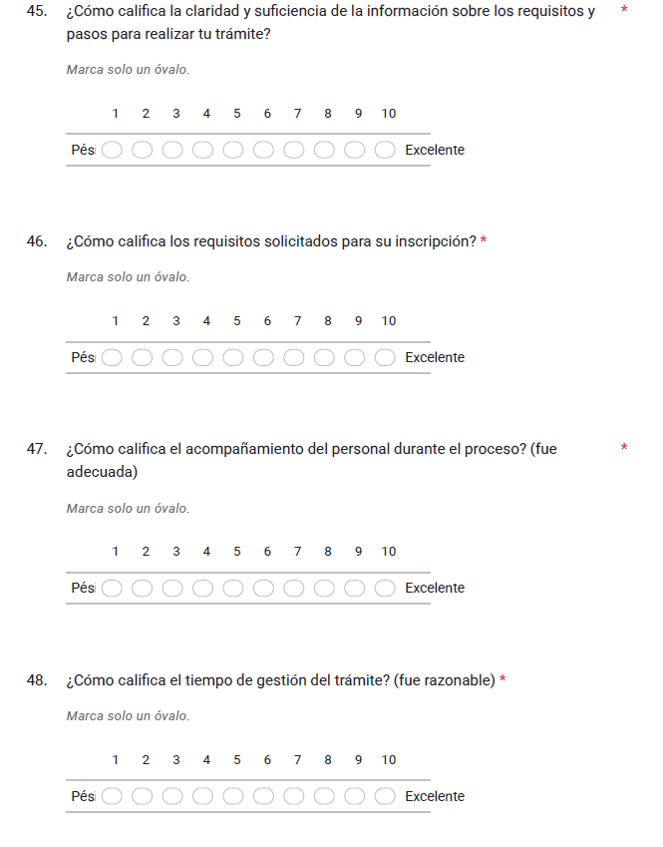

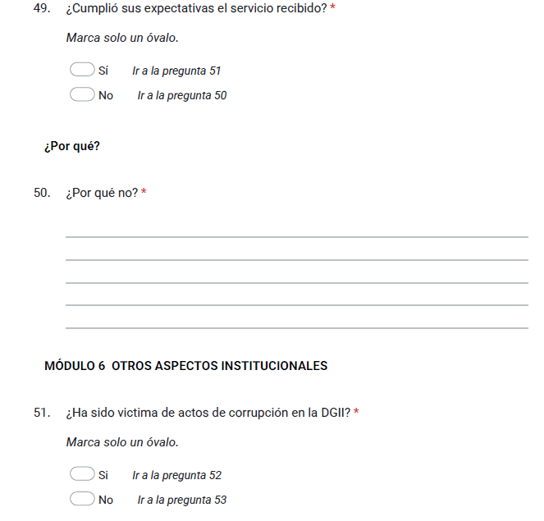

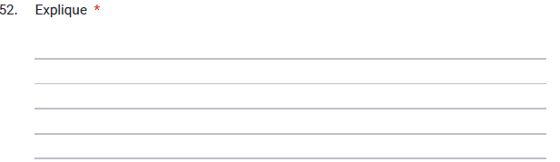

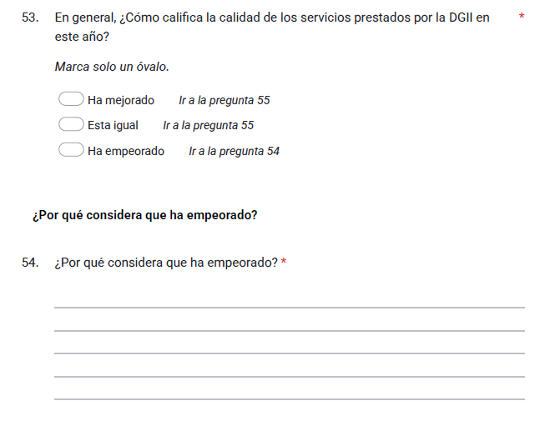
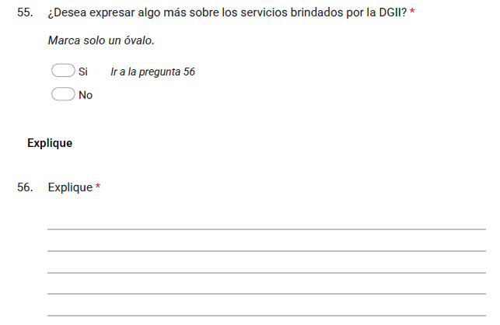

Anexo 3. Respuestas de contribuyentes encuestados a preguntas de opinión

MODULO 2. INFRAESTRUCTURA Y ELEMENTOS TANGIBLES DE LOS CAE

PREGUNTA 5.
¿Cómo evaluaría el servicio que le brindaron durante su visita en el Centro de Atención seleccionado?
Marca solo un óvalo.
- Excelente
- Regular
- Malo

PREGUNTA 6.
Favor indicar el motivo o razón de su insatisfacción con la atención recibida
- CALIFICACIÓN REGULAR:
Centro de Atención | Observación
Centro de Gobierno | Demasiado tiempo para atenderlos
San Salvador (Tres Torres) | Mala atención, groseros, y están hablando entre ellos cuando lo están atendiendo a uno y no nos prestan la atención adecuada por estar en otras cosas
San Salvador (Tres Torres) | No brindan solución
Centro de Gobierno | Considero la explicación para una S.A.S debería ser más detallada por qué mi contador llamó para preguntar y le respondieron cosas que no eran y tuve que ir 2 veces a las instalaciones por el mismo trámite
San Miguel | Es lento la atención
La Libertad | Información mínima
Santa Ana | Con el técnico todo excelente muy amable a la hora de atender. Pero lo que no me parece es que se reserven tanto la información o que no le den un documento formal a uno con todas las particularidades de la inconsistencia que se supone ustedes mismos han detectado.
San Salvador (Tres Torres) | Se pierde demasiado tiempo en un simple trámite, a parte se ve que nos íntegros en el conocimiento de los trámites, ya me ha pasado que he ido hasta tres veces por el mismo trámite y en las tres veces me han pedido documentos o requisitos que no quedan claros.
La Libertad | Visité el centro de atención de Las Cascadas, pero el personal fue poco amable. Tengo 20 años y no creían que yo era el representante legal de la empresa. Me hicieron esperar más de 3 horas para ser atendido, alegando que estaban consultando el sistema, o esperando autorización, entre otros.
San Salvador (Tres Torres) | A veces se contradicen en los criterios que aplican
San Salvador (Tres Torres) | Falta de empatía
Centro de Gobierno | El tema que afecta es la capacidad instalada hay demasiados casos atendiendo tiempo de espera es alto
Centro de Gobierno | En recepción del módulo 4 la joven que esta es algo pésima para atenderlo a uno no tiene empatía con los usuarios
San Salvador (Tres Torres) | A veces, los requisitos establecidos para realizar un trámite no están claros

- CALIFICACIÓN MALA:
Centro de Atención | Observación
Centro de Gobierno | Fui por solventar periodo 2024 y no me atendieron por tener 1 multa pendiente de 2025 y después me requieren presente periodo 2023 cuando que cada año he tratado de ir solventado según corresponda y no puedo estar solicitando permiso a cada rato por problemas que he solventado en cada año según corresponde
San Salvador (Tres Torres) | No resuelven nada, no tienen argumentos
San Salvador (Tres Torres) | Demasiado tiempo de espera para una respuesta a mi solicitud, es una solicitud de devolución de pago indebido, la cual ha pasado por varios procesos y en la última presentación llevo 6 meses en espera y la analista asignada no me da esperanza de agilizar el proceso.

PREGUNTA 13.
SERVICIOS UTILIZADOS EN LÍNEA (destacados por los encuestados)
Servicio utilizado | Cantidad
Asistencia de cumplimiento tributario | 2
Autorización a Terceros | 1
Autorización a Terceros, Autorización correlativos, Solicitud de solvencia y estado, Dictamen Fiscal, Mandamiento de IVA, Pres. Declar. y/o informes en línea, Nombramiento Auditor Fiscal | 4
Autorización correlativos, Pres. Declar. y/o informes en línea | 3
Cálculo, multa e intereses | 1
Cálculo, multa e intereses, Dictamen Fiscal, Mandamiento de IVA | 1
Cálculo, multa e intereses, Mandamiento de IVA, Pres. Declar. y/o informes en línea, declaración de pago de impuesto a la transferencia de bienes raíces | 2
Consulta Dev. Renta | 2
Consulta Dev. Renta, Autorización a Terceros, Autorización correlativos, Cálculo, multa e intereses | 1
Consulta Dev. Renta, Autorización a Terceros, Autorización correlativos, Mandamiento de IVA, Pres. Declar. y/o informes en línea | 2
Consulta Dev. Renta, Autorización a Terceros, Autorización correlativos, Solicitud de solvencia y estado, Cálculo, multa e intereses, Dictamen Fiscal, Mandamiento de IVA, Pres. Declar. y/o informes en línea, Nombramiento Auditor Fiscal | 26
Creación de NIT para SAS | 1
Facturación Electrónica | 5
Inscripción de sociedad, como contribuyente | 1
Mandamiento de IVA, Pres. Declar. y/o informes en línea | 18
Pres. Declar. y/o informes en línea | 13
Solicitud de solvencia y estado, Cálculo, multa e intereses | 2
Solicitud de solvencia y estado, Cálculo, multa e intereses, Mandamiento de IVA, Pres. Declar. y/o informes en línea | 3
Solicitud de solvencia y estado, Dictamen Fiscal, Mandamiento de IVA, Pres. Declar. y/o informes en línea, Nombramiento Auditor Fiscal | 7
Tarjeta NIT | 1
TOTAL | 96

MODULO 2 INFRAESTRUCTURA DE LA PAGINA WEB.
PREGUNTA 22.
Explique el inconveniente (al momento de ingresar a la página Web y utilizar los servicios disponibles).
Respuestas:
- La página dice en mantenimiento, se queda cargando, uno espera hasta 15 min para poder acceder
- El día 14 de octubre 2025, en horas de la mañana, no se pudo accesar a dicha página, por más de una hora.
- Por 5 años su sistema de declaración del impuesto sobre la renta ha sido una xxx, lo decimos todos los notarios y aun así no hacen nada por arreglarlo. Le echan la culpa a la computadora al navegador, etc. Pero no es posible que todas las personas que conozco tengan el mismo problema, fácil puede alguien perder hasta 3 horas en una declaración porque aparte de que se tarda en cargar la información, se traba, y da error.
- Saturación, saca de la plataforma
- No funciona la página o se complica la subida de archivos
- Caída del servicio en pleno día último de pago de impuestos quizá son mantenimientos, pero malos días
- Falta de parqueo adecuado
- No se conecta con la página, o al entrar se congela y da error, aunque son eventuales
- Red ni disponible o saturada
- Después de las 3:30 pm no puedo generar mandamientos de pago de Transferencia de bienes inmueble para clientes.
- A veces no se puede entrar a los servicios en línea da error y en el sistema de facturación a veces se queda cargando varios segundos la pagina
- A veces la página esta caída, raras veces.
- Errores de carga en la pagina
- En ocasiones se cae la página y principalmente en los momentos de mayor uso, cuando los plazos están próximos a vencer.
- Fallas en pago de mandamiento en línea
- Muchos, pero quizá el más importante, cuando hagan cambios en los procedimientos de presentación de la información debe publicar ese o esos cambios. Cuando se ingresa la información de los anexos instruyan al programa para que devuelva una respuesta concisa acerca de errores que como usuario más de alguna vez cometemos. En pocas palabras los sistemas deben ser amigables.
- La página web no es amigable con el usuario. No es adaptable a cualquier dispositivo. Además, resulta confuso realizar gestiones. El sistema de envío de correo electrónico (para recuperación de contraseña o algo relacionado) no funciona si el correo es de dominio personalizado (@tudominio.com). Solamente si es Gmail, Outlook, etc.
- Contraseña incorrecta, aunque es la correcta se solucionó hasta reestablecer la contraseña
- No hay servidor disponible
- Sera el internet el malo o a veces se cae la pagina
- En algunas ocasiones se cae la página, incluso me sucedió en un día que era el último para presentar IVA y PAC, y eso genera omisión y multas, debería haber un sitio para exponer de forma puntual y personalizado cada caso.
- El no poder accesar al sitio o error al querer descargar declaraciones
- Al generar la certificación de la declaración de pago a cuenta, aparece con error y no arroja la declaración
- Se cae la plataforma…Eso atrasa por días los procesos
- Da error al enviar las declaraciones
- En ocasiones la página o campo donde se está en un momento de la gestión, solo se queda en blanco y no traslada al paso siguiente, como si no recibió la información o si hasta ahí llegara el proceso, cuando aún faltan pasos para concluir.

MODULO 5. CAPACIDAD DE RESPUESTA INSTITUCIONAL
PREGUNTA 32.
Servicio utilizado con mayor frecuencia: (servicios destacados por los encuestados previo a evaluar la atención recibida por los diferentes canales de atención)

Servicio seleccionado
Asistencia personalizada
Asistencia a través del call center
Asistencia a través de correo electrónico
Asistencia a través de WhatsApp
Solicitud de solvencia y consulta de estado tributario
Inscripción, reposición o medicación de NIT
Inscripción, reposición, restitución o modificación de IVA
Registro de Usuario, cambio de correo y clave para acceder a los servicios en línea de la DGII
Otros: Facturación Electrónica

PREGUNTA 42.
Explique el motivo de su Queja y/o Sugerencia (al hacer uso de los diferentes canales de atención)
Respuestas:

- Para llegar a un representante por medio telefónico es tardado, muy tardado
- Deberían ser más empáticos, y brindar la información correcta, ya que si uno solicita información lo pasan hasta con 4 personas diferentes solo para 1 respuesta
- Agilizar respuesta a consultas por tramites, a través de correo electrónico
- Cambiar la interfaz donde se encuentran las declaraciones y demás información.
- Se tardan mucho en responder y al atender el tiempo de respuesta es lento.
- Muchas veces tardan mucho tiempo en atender la llamada telefónica o contestar el correo de soporte de facturación (1 día).
- Cuando habla uno al teléfono de acá de Santa Ana muchas veces no contestan, quizá por estar ocupados y cuando se habla al call center el tiempo de espera es mucho y mucha vuelta, cuando debería ser directo con una persona y ella lo traslade la consulta deseada.
- Debería habilitar en línea modificaciones de RUC modificaciones en IVA
- Los contadores deberíamos ser mejor incentivados por parte de Hacienda, los beneficios son más para los auditores, aparte que nosotros les hacemos el trabajo, el gobierno en general nos piden requisitos de actualización caros.
- Son pocas las gestiones que se pueden realizar por WhatsApp. la gran mayoría requiere visitar los centros de atención presencial (lo cual implica mucha pérdida del recurso más valioso: el tiempo). además, el personal es apático, generando respuestas ambiguas del tipo "lea la guía publicada", "busque la normativa", "los lineamientos están en tal artículo del código tributario". creo que el objetivo de consultar es porque justamente hay cosas que en la norma jurídica no se comprenden. El lenguaje empleado por sus colaboradores no es accesible al ciudadano común, e incluso difícil para muchos profesionales de la contabilidad.
- Los medios de contacto no son claros por ejemplo contacto para dudas de facturación electrónica, por otro lado, el personal no está lo suficientemente capacitado para resolver dudas técnicas sobre la facturación electrónica
- Por WhatsApp no dan respuesta clara ni solución
- Cuando uno hace una consulta deberían explicar con claridad
- Sugerencia cuesta conectar una llamada pasan bien saturados
- Que pongan más técnicos
- Falta de respuesta a solicitudes
- Pésima atención y no contestan la línea telefónica
- Mi sugerencia es que el horario de atención debería ser más amplio para que sea compatible con la operación que tenemos en la empresa privada -aunque seamos mypimes- la jornada en horario de gobierno deja un lapso de 2 ó 3 horas en las que no hay operatividad…hasta la página web colapsa o no está habilitada para hacer ciertas cosas en ciertos horarios.
- Muchas veces no existe un entendimiento mutuo entre el agente del call center y el empleado de Hacienda (atención presencial).
- Falta de una guía adecuada para encontrar los formularios, el empleado le indica a uno donde están, pero los campos tienen nombres confusos y al accederlos, no son lo que uno busca, al retroceder hay que volver al inicio y eso es tiempo perdido, los nombres de los campos no son amigables ni coherentes con el trámite que uno quiere realizar
- Es necesario que atiendan rápido a la llamada porque como usuario lo tienen esperando demasiado tiempo y a veces el saldo se agota sin ninguna respuesta

PREGUNTA 43.
¿El proceso de inscripción o constitución de la SAS fue sencillo y comprensible?
Marca solo un óvalo.
 Si
 No ¿Por qué?

Respuestas:

- No ¿Por qué? Manejo de la firma electrónica
- No ¿Por qué? En nuestro caso fue transformación, se tardó mucho y esto que lo llevaron abogados que son entendidos en el tema, varios pasos, no recalcar como deben ser sus procesos de ahí en adelante fue la 1er experiencia
- No ¿Por qué? En algunos procesos no es muy claro (Para aquellas personas que no tenemos mucho conocimiento en la sección financiera) - Sección generar uno mismo el balance inicial (lo supere a este momento ya que me auxilie de un contador que conozco).
- No ¿Por qué? En el proceso salen muchos imprevistos que atrasan la inscripción, deberían de tener personal que haga lo mínimo para resolver y no solo estar en los escritorios
- No ¿Por qué? Parece no manejan el tema.
- No ¿Por qué? Se solicitó un cambio en una letra en el nombre de la sociedad días después de inscrita y el CNR no solucionó a pesar que se hicieron los trámites de llenar un formulario, de lo cual para ese trámite no hay mucha información en línea. Así mismo en call Center del CNR solicitaron solvencia de alcaldía y la SAS tenía pocos días de haberse inscrito.
- No ¿Por qué? En parte de asignar poder dar fallas y no permite al estar creando SAS al querer brindar poderes administrativos o generales a algunos de los socios
- No ¿Por qué? No hay una explicación sobre los pasos a seguir, como petición de usuario del portal web, indicación que se debe elaborar las declaraciones de IVA y demás, aunque no esté en funcionamiento la empresa por tramite de otros permisos pendiente
- No ¿Por qué? Nunca me hicieron saber que la Tarjeta de IVA y NIT había que solicitarla en CREA Empresa, CNR o Hacienda, pasaron 2 meses para saber que las tarjetas se podían imprimir desde el módulo de Crea Empresa, porque Hacienda no tuvo la cortesía de notificar o informar donde obtener las credenciales de una SAS, solo pudo cobrar el canon del NIT a cabalidad, pero no lo genero o indico donde reclamar los documentos.
- No ¿Por qué? Es un tanto engorroso el proceso cuanto que lo debería hacer más sencillo y accesible

PREGUNTA 50:

De la pregunta sí cumplió con sus expectativas el proceso de inscripción de Sociedades de Acciones Simplificadas (SAS). Los que respondieron No, ¿Por qué?

Respuestas:
- No resuelven ese tema en específico. Igual con opiniones jurídicas se pasan del plazo establecido de respuesta y no dan justificación correcta.
- Fue lenta y falta de información
- El tiempo que mencionan que es rápido no lo fue, todo lo contrario
- Poco claro
- El CNR debe de informar los cambios en forma oportuna, hay diferencias entre Hacienda, el CNR y las alcaldías, es tremendo varios de mis clientes han pagado multas por esas inconsistencias.
- Demasiado lento, apático, cero cercanía ni acompañamiento. El personal trabaja a una velocidad distinta a la que avanza el mundo.
- Por qué no se solucionó lo solicitado en la corrección de una letra en el nombre de la sociedad, sus requisitos son engorrosos e ilógicos si la sociedad se acababa de inscribir.
- Se limitan a la entrega del NIT de la SAS y nada más, el acompañamiento es deficiente
- No responden las preguntas adecuadamente
- Realmente debieron poner la opción de un nivel intermedio

PREGUNTA 56.

¿Desea expresar algo más sobre los servicios brindados por la DGII? Explique

Respuestas:
- Debe mejorar las consultas vía teléfono, y lo tardío en lo presencial
- ¿Tuve mala experiencia que fui a las instalaciones y porque no hice cita no me recibieron, y habiendo personal disponible, para resolver algo sencillo tuve que esperar 2 días ese día hice la cita y buscar el día disponible “según la plataforma” que por tramite le dan 30 minutos y por veces ni 5 minutos se tardan y los otros 25 minutos? y pido respeto y calidez a las personas mayores no entienden ese proceso tecnológico.
- Que, de las instituciones públicas, la DGII es la que mejor atiende y con calidad y calidez ya sea presencial o virtual. Saludos y muchos éxitos.
- Que los empleados sean más empáticos con personas con el servicio prestado, si hay algún error ayuden a resolverlo o sean claros donde está dicho error.
- Habilitar el servicio en línea de modificaciones IVA.
- Insto a las autoridades a que dediquen más esfuerzos en pro de acercar sus servicios a la población. Los emprendedores sí están dispuestos a cumplir las obligaciones tributarias, pero la burocracia estatal lo dificulta.
- Reducir requisitos engorrosos que complican realizar un trámite.
- Se ha hecho un excelente esfuerzo el servicio de las SAS es excelente y rápido. Pero otros servicios como Facturación Electrónica requieren mayor información y enfoque técnico, sigan innovando. Y por favor actualicen la información en sus páginas web que será clara para cada proceso. Y actualizada con detalles.
- Hago denuncias de contribuyentes que evaden, pero veo que no le toman la importancia.
- Para los que somos nuevos, sería excelente que hubiera algún tipo de seminarios, donde pudiéramos recibir asesoría, ya sea en línea, o presencial. Ya que la intención que muchos tenemos es hacer las cosas bien, y evitar así errores por parte de nuestra inexperiencia.
- En ese sentido, pienso que sería excelente algún tipo de seminario o asesoría para realizar de mejor forma nuestro rol de contribuyentes."
- La atención brindada en el Centro de Atención de San Miguel, en mi experiencia siempre ha sido calidad, los funcionarios que atienden son respetuosos y están en la mayor disposición del servicio al contribuyente.
- En el cuestionario veo una pregunta relacionada con parqueo y en el centro de atención de San Miguel no hay parqueo para el público, considero que es un tema que podría mejorar, aunque uno como usuario se apoya de los comercios que brindan ese servicio en el alrededor.
- Estoy muy complacida con el proceso de crea empresa, ¡superaron mis expectativas! lo único es que todas las instituciones vinculadas deben tener el mismo estándar de conocimiento, capacitación y guía para dar la misma información. en un punto del proceso, ya bien adelante al llamar, del CNR te dicen una cosa y en el otro número te dicen otra, pero el proceso como tal, me pareció super bueno y recomendado al 100%
- Muchas gracias por interesarse en mejorar, gracias a las gestiones de las autoridades DGII y al presidente Bukele muchas gracias.
- Muchas veces el trámite requiere realizar el mismo proceso varias veces, los tiempos son bien cortos, la plataforma falla, se acumula la información y no se logra cumplir con los plazos
- Por favor capaciten al personal sobre los Proveedores de Servicios de Activos Digitales (PSAD), los requisitos que deben cumplir, como se deben presentar declaraciones y/o informes, leyes claras sobre los PSAD de conformidad a Comisión Nacional de Activos Digitales (CNAD).
- Que el personal sea amable porque hay unos gestores que quizá por estrés, pero son pedantes y cortantes con los usuarios.

Se muestra la totalidad de comentarios en anexo 3.
Se muestra la totalidad de comentarios en anexo 3.
Se muestra la totalidad de comentarios en Anexo 3.
Se muestra la totalidad de comentarios en Anexo 3.
Se muestra la totalidad de comentarios en Anexo 3.
Se muestra la totalidad de comentarios en Anexo 3.

